BẢNG ĐẶC TẢ KỸ THUẬT ĐỀ KIỂM TRA CUỐI KÌ II
MÔN: ĐỊA LÍ LỚP 11 - THỜI GIAN LÀM BÀI: 45 PHÚT

TT | Nội dung kiến thức/kĩ năng | Đơn vị kiến thức/kĩ năng | Mức độ kiến thức/kĩ năng cần kiểm tra, đánh giá | Số câu hỏi theo mức độ nhận thức
 |  |  |  | Nhận biết | Thông hiểu | Vận dụng | Vận dụng cao
1 | A. ĐỊA LÍ KHU VỰC  VÀ QUỐC GIA | A.1. LIÊN BANG NGA | Nhận biết:  - Biết vị trí địa lí, phạm vi lãnh thổ LB Nga.  - Trình bày được đặc điểm tự nhiên, tài nguyên thiên nhiên, dân cư của LB Nga.  - Trình bày được tình hình phát triển kinh tế của LB Nga.  - Ghi nhớ một số địa danh.  Thông hiểu:  - Phân tích được thuận lợi, khó khăn của tự nhiên đối với sự phát triển kinh tế.  - Phân tích được các đặc điểm dân cư và ảnh hưởng của chúng tới kinh tế. .  Vận dụng:  - Giải thích được tình hình phát triển kinh tế của LB Nga. | 3 | 2 | b* | 1**
2 |  | A.2. NHẬT BẢN | Nhận biết:  - Biết vị trí địa lí, phạm vi lãnh thổ Nhật Bản. Ghi nhớ một số địa danh.  - Trình bày đặc điểm tự nhiên, tài nguyên thiên nhiên.  - Trình bày được sự phát triển và phân bố của những ngành kinh tế chủ chốt.  Thông hiểu:  - Phân tích được những thuận lợi và khó khăn của tự nhiên đối với sự phát triển kinh tế.  - Phân tích được các đặc điểm dân cư và ảnh hưởng của chúng tới kinh tế.  Vận dụng cao:  - Giải thích được sự phát triển và phân bố của những ngành kinh tế chủ chốt. | 3 | 2 |  | 1**
 |  | A.3. TRUNG QUỐC | Nhận biết:  - Biết được vị trí địa lí, phạm vi lãnh thổ Trung Quốc.  - Trình bày đặc điểm tự nhiên, tài nguyên thiên nhiên.  - Trình bày được đặc điểm dân cư và Trung Quốc.  - Ghi nhớ một số địa danh.  Thông hiểu:  - Phân tích được những thuận lợi, khó khăn của đặc điểm tự nhiên và tài nguyên thiên nhiên đối với sự phát triển kinh tế.  - Phân tích được đặc điểm phát triển kinh tế, một số ngành kinh tế chủ chốt và vị thế của nền kinh tế Trung Quốc trên thế giới.  - Phân tích được các đặc điểm dân cư và ảnh hưởng của chúng tới kinh tế.  Vận dụng:  - Phân tích được quan hệ đa dạng giữa Trung Quốc và Việt Nam.  - Giải thích được sự phân bố của kinh tế Trung Quốc; sự tập trung các đặc khu kinh tế tại vùng duyên hải.  Vận dụng cao:  - Phân tích được nguyên nhân phát triển kinh tế. | 4 | 2 | b* | 1**
 |  | A.4. KHU VỰC ĐÔNG NAM Á | Nhận biết:  - Biết được vị trí địa lí khu vực Đông Nam Á.  - Biết được phạm vi lãnh thổ khu vực Đông Nam Á.  - Trình bày được đặc điểm tự nhiên, tài nguyên thiên nhiên.  - Trình bày được đặc điểm dân cư và xã hội.  - Trình bày được một số đặc điểm kinh tế.  - Ghi nhớ một số địa danh  Thông hiểu:  - Phân tích được những thuận lợi, khó khăn của đặc điểm tự nhiên, tài nguyên thiên nhiên đối với sự phát triển kinh tế.  - Phân tích được các đặc điểm dân cư và ảnh hưởng của chúng tới kinh tế.  - Hiểu được mục tiêu của Hiệp hội các nước Đông Nam Á (ASEAN); cơ chế hoạt động, một số hợp tác cụ thể trong kinh tế, văn hoá của các nước thành viên.  Vận dụng:  - Phân tích được sự hợp tác đa dạng của Việt Nam với các nước trong Hiệp hội.  Vận dụng cao:  - Giải thích được một số đặc điểm kinh tế. | 6 | 2 | b* | 1**
2 | B. KĨ NĂNG | B.1. Nhận xét bảng số liệu và biểu đồ | Thông hiểu:  - Nhận xét bảng số liệu.  - Nhận xét biểu đồ. |  | 4
2 | B. KĨ NĂNG | B.2. Vẽ và phân tích biểu đồ, phân tích số liệu thống kê | Vận dụng:  - Vẽ và phân tích biểu đồ; phân tích số liệu thống kê. |  |  | 1 (a,b*)
Tổng |  |  |  | 16 | 12 | 1 | 1
Tỉ lệ % từng mức độ nhận thức |  |  |  | 40 | 30 | 20 | 10
Tỉ lệ chung |  |  |  | 70 |  | 30
Lưu ý:
- Với câu hỏi ở mức độ nhận biết và thông hiểu thì mỗi câu hỏi cần được ra ở một chỉ báo của mức độ kiến thức, kỹ năng cần kiểm tra, đánh giá tương ứng (1 gạch đầu dòng thuộc mức độ đó).
- Các câu hỏi tự luận ở mức độ vận dụng gồm ý a và chọn một trong số các ý b* thuộc các đơn vị kiến thức A.1, A.3, A.4 hoặc kĩ năng.
- (1**) Giáo viên có thể ra 1 câu hỏi cho đề kiểm tra ở mức độ vận dụng cao thuộc một trong các đơn vị kiến thức A.1, A.2, A.3, A.4.

ĐỀ CƯƠNG ÔN TẬP CUỐI HK II - LỚP 11
I. PHẦN TRẮC NGHIỆM
Câu 1: Phía đông của Liên bang Nga tiếp giáp với đại dương nào sau đây?
A. Thái Bình Dương. B. Đại Tây Dương. C. Ấn Độ Dương. D. Bắc Băng Dương.
Câu 2: Phần phía bắc của Liên bang Nga có khí hậu
A. cận cực. B. cận nhiệt đới. C. cận xích đạo. D. nhiệt đới.
Câu 3: Ngành công nghiệp truyền thống của Liên bang Nga là
A. năng lượng. B. tin học. C. điện tử. D. hàng không.
Câu 4: Đảo nằm xa nhất về phía Nam của Nhật Bản là
A. Hô-cai-đô. B. Hôn-su. C. Xi-cô-cư. D. Kiu-xiu.
Câu 5: Ngành giữ vai trò chủ đạo trong hoạt động sản xuất nông nghiệp của Nhật Bản là
A. trồng cây công nghiệp. B. trồng lúa nước. C. chăn nuôi gia súc. D. chăn nuôi gia cầm.
Câu 6: Các trung tâm công nghiệp của Nhật Bản phân bố tập trung ở khu vực nào sau đây?
A. Ven sông. B. Vùng núi. C. Ven biển. D. Đồi thấp.
Câu 7: Đường biên giới giữa Trung Quốc với các nước chủ yếu là
A. cao nguyên và đồng bằng. B. núi cao và hoang mạc.
C. vùng núi và đồng bằng. D. vùng núi và cao nguyên.
Câu 8: Miền Đông của Trung Quốc nổi tiếng với loại khoáng sản nào sau đây?
A. Dầu khí. B. Kim loại đen. C. Kim loại màu. D. Phi kim.
Câu 9: Chính sách dân số triệt để của Trung Quốc đã tác động tiêu cực đến vấn đề xã hội nào sau đây?
A. Mất cân bằng giới tính. B. Chất lượng cuộc sống thấp.
C. Trình độ người lao động. D. Vấn đề việc làm cho lao động.
Câu 10: Một trong hai đặc khu hành chính của Trung Quốc là
A. Bắc Kinh. B. Thượng Hải. C. Vũ Hán. D. Ma Cao.
Câu 11: Khu vực Đông Nam Á tiếp giáp hai đại dương là
A. Ấn Độ Dương và Đại Tây Dương. B. Thái Bình Dương và Ấn Độ Dương.
C. Đại Tây Dương và Bắc Băng Dương. D. Thái Bình Dương và Bắc Băng Dương.
Câu 12: Quốc gia nào sau đây thuộc Đông Nam Á lục địa?
A. In-đô-nê-xi-a. B. Việt Nam. C. Đông-Ti-mo. D. Phi-lip-pin.
Câu 13: Phát biểu nào sau đây không đúng với tự nhiên Đông Nam Á biển đảo?
A. Khí hậu có một mùa đông lạnh. B. Tập trung nhiều đảo, quần đảo.
C. Đồng bằng có đất đai màu mỡ. D. Ít đồng bằng, nhiều đồi núi.
Câu 14: Phát biểu nào sau đây không đúng với đặc điểm dân cư của Đông Nam Á?
A. Dân cư đông và tăng nhanh. B. Mật độ dân số cao nhưng phân bố không đều.
C. Nguồn lao động rất dồi dào. D. Dân cư phân bố đồng đều giữa các quốc gia.
Câu 15: Cây lương thực truyền thống của khu vực Đông Nam Á là
A. lúa nước. B. lúa mì. C. khoai lang. D. lúa mạch.
Câu 16: Quần đảo Trường Sa thuộc tỉnh/thành phố nào sau đây của Việt Nam?
A. Khánh Hòa. B. Quảng Trị. C. Đà Nẵng. D. Bà Rịa - Vũng Tàu.
Câu 17: Liên bang Nga dẫn đầu thế giới về sản phẩm nông nghiệp nào sau đây?
A. Ngô. B. Lúa gạo. C. Hướng dương. D. Bông.
Câu 18: Phát biểu nào sau đây đúng với đặc điểm phân bố dân cư của Liên bang Nga?

A. Tập trung cao ở phía Đông và thưa thớt ở phía Tây.
B. Tập trung cao ở trung tâm, thưa thớt ở phía Đông và phía Tây.
C. Tập trung cao ở phía Đông và trung tâm, thưa thớt ở phía Tây.
D. Tập trung cao ở phía Tây và Nam, thưa thớt ở phía Đông và Bắc.

Câu 19: Đánh bắt hải sản được coi là ngành quan trọng của Nhật Bản vì
A. là quốc gia được bao bọc bởi biển và đại dương, nhiều ngư trường lớn.
B. ngành này cần nguồn vốn đầu tư ít nhưng có năng suất và hiệu quả cao.
C. có nhu cầu rất lớn về nguyên liệu cho công nghiệp chế biến thực phẩm.
D. ngành này không đòi hỏi cao về trình độ và tay nghề của người lao động.
Câu 20: Phát biểu nào sau đây không đúng với hậu quả của xu hướng già hóa dân số ở Nhật Bản?
A. Thiếu lao động bổ sung. B. Chi phí phúc lợi xã hội nhiều.
C. Trình độ dân trí thấp. D. Chiến lược kinh tế - xã hội bị ảnh hưởng.
Câu 21: Chính sách công nghiệp mới của Trung Quốc tập trung chủ yếu vào 5 ngành chính nào sau đây?

A. Chế tạo máy, dệt may, hóa chất, sản xuất ô tô và xây dựng.
B. Chế tạo máy, điện tử, hóa chất, sản xuất ô tô và luyện kim.
C. Chế tạo máy, điện tử, hóa dầu, sản xuất ô tô và luyện kim.
D. Chế tạo máy, điện tử, hóa dầu, sản xuất ô tô và xây dựng.

Câu 22: Trung Quốc không áp dụng chính sách, biện pháp nào trong cải cách ngành nông nghiệp?
A. Giao quyền sử dụng đất cho nông dân. B. Cải tạo, xây dựng hệ thống thủy lợi.
C. Áp dụng kĩ thuật mới, phổ biến giống mới. D. Hạn chế xuất khẩu lương thực, thực phẩm.
Câu 23: Dân tộc chiếm số lượng lớn nhất ở Trung Quốc là
A. Choang. B. Mông Cổ. C. Hán. D. Duy Ngô Nhĩ.
Câu 24: Khu vực Đông Nam Á không tiếp giáp với
A. Ấn Độ Dương. B. Thái Bình Dương. C. lục địa Á - Âu. D. lục địa Phi.
Câu 25: Quốc gia nào sau đây thuộc Đông Nam Á biển đảo?
A. Thái Lan. B. Việt Nam. C. Mi-an-ma. D. Ma-lai-xi-a.
Câu 26: Đông Nam Á lục địa chủ yếu có kiểu khí hậu nào sau đây?
A. Nhiệt đới gió mùa. B. Nhiệt đới lục địa. C. Cận nhiệt đới. D. Xích đạo.
Câu 27: Dân cư Đông Nam Á có đặc điểm nào sau đây?
A. Số dân đông. B. Dân số già. C. Phân bố đồng đều. D. Chủ yếu ở đô thị.
Câu 28: Quốc gia có sản lượng lúa gạo lớn nhất Đông Nam Á là
A. Phi-lip-pin. B. In-đô-nê-xi-a. C. Thái Lan. D. Việt Nam.
Câu 16: Khu vực Đông Nam Á tiếp giáp hai đại dương là
A. Ấn Độ Dương và Đại Tây Dương. B. Thái Bình Dương và Ấn Độ Dương.
C. Đại Tây Dương và Bắc Băng Dương. D. Thái Bình Dương và Bắc Băng Dương.
Câu 29: Biện pháp quan trọng nhất giúp Liên bang Nga khôi phục lại vị trí cường quốc từ năm 2000 là
A. nâng cao đời sống cho nhân dân. B. phát triển các ngành công nghệ cao.
C. xây dựng nền kinh tế thị trường. D. cải thiện hệ thống cơ sở hạ tầng.
Câu 30: Nguyên nhân nào sau đây là chủ yếu làm cho dân số của Liên bang Nga giảm mạnh?
A. Tỉ suất gia tăng dân số tự nhiên âm. B. Tỉ suất sinh giảm nhanh hơn tỉ suất tử.
C. Người Nga di cư ra nước ngoài nhiều. D. Tư tưởng không muốn sinh con.
Câu 31: Khí hậu Nhật Bản phân hóa mạnh do
A. Nhật Bản là một quần đảo ở Đông Á. B. Nhật Bản có các dòng biển lớn ven bờ.
C. lãnh thổ trải dài theo chiều Đông - Tây. D. lãnh thổ trải dài theo chiều Bắc - Nam.
Câu 32: Phát biểu nào sau đây không đúng về tình hình dân số Nhật Bản?
A. Đông dân, tập trung ở vùng ven biển. B. Tốc độ gia tăng dân số thấp, đang tăng.
C. Tỉ lệ trẻ em thấp, cơ cấu dân số già. D. Gia tăng tự nhiên âm và tuổi thọ cao.
Câu 33: Trung Quốc có những điều kiện tự nhiên thuận lợi nào sau đây để phát triển công nghiệp khai thác?
A. Giàu tài nguyên khoáng sản. B. Địa hình có nhiều núi rất cao.
C. Đất phù sa rộng lớn, màu mỡ. D. Khí hậu cận nhiệt và ôn đới.
Câu 34: Trung Quốc có những điều kiện tự nhiên thuận lợi nào sau đây để phát triển nông nghiệp?
A. Đồng bằng rộng, đất màu mỡ. B. Nhiều sơn nguyên xen bồn địa.
C. Khí hậu mang tính chất lục địa. D. Sông ngòi dốc, lắm thác ghềnh.
Câu 35: Đặc điểm nào sau đây không đúng với tự nhiên của Đông Nam Á biển đảo?
A. Dầu mỏ và khí đốt có trữ lượng lớn. B. Nhiều đồi núi, có núi lửa hoạt động.
C. Đồng bằng rộng lớn, đất cát pha là chủ yếu. D. Khí hậu nóng ẩm và có gió mùa hoạt động.
Câu 36: Phát biểu nào sau đây đúng với ASEAN hiện nay?
A. Cơ sở hạ tầng ngày càng được hiện đại hóa. B. Thành viên bao gồm 11 nước Đông Nam Á.
C. Không liên kết với các quốc gia bên ngoài. D. Mức sống dân cư đồng đều giữa các nước.
Câu 37: Cho bảng số liệu:
DÂN SỐ TRUNG QUỐC NĂM 2014
(Đơn vị: triệu người)
Dân số | Thành thị | Nông thôn
1368 | 749 | 619
(Nguồn: Niên giám thống kê năm 2015, NXB Thống kê 2016)
Theo bảng số liệu, tỉ lệ dân thành thị của Trung Quốc năm 2014 là
A. 45,8%. B. 48,5%. C. 54,8%. D. 45,2%.
Câu 38: Cho bảng số liệu:
TỈ LỆ SINH VÀ TỈ LỆ TỬ CỦA MỘT SỐ QUỐC GIA NĂM 2018
Quốc gia | Ma-lai-xi-a | In-đô-nê-xi-a | Mi-an-ma | Thái Lan
Tỉ lệ sinh (‰) | 15 | 18 | 18 | 11
Tỉ lệ tử (‰) | 5 | 7 | 8 | 8
(Nguồn: Niên giám thống kê Việt Nam 2019, NXB Thống kê, 2020)
Dựa vào bảng số liệu, cho biết quốc gia nào sau đây có tỉ lệ tăng tự nhiên cao nhất vào năm 2018?
A. Ma-lai-xi-a. B. In-đô-nê-xi-a. C. Mi-an-ma. D. Thái Lan.
Câu 39: Cho bảng số liệu:
XUẤT KHẨU VÀ NHẬP KHẨU HÀNG HÓA VÀ DỊCH VỤ CỦA MỘT SỐ QUỐC GIA NĂM 2015
(Đơn vị: Tỷ USD)
Quốc gia | Ma-lai-xi-a | Thái Lan | Xin-ga-po | Việt Nam
Xuất khẩu | 210,1 | 272,9 | 516,7 | 173,3
Nhập khẩu | 187,4 | 228,2 | 438,0 | 181,8
(Nguồn: Niên giám thống kê Việt Nam 2016, NXB Thống kê,2017)
Dựa vào bảng số liệu, hãy cho biết quốc gia nào sau đây nhập siêu vào năm 2015?
A. Ma-lai-xi-a. B. Việt Nam. C. Thái Lan. D. Xin-ga-po.
Câu 40: Cho biểu đồ:
CƠ CẤU LAO ĐỘNG PHÂN THEO NGÀNH CỦA TRUNG QUỐC NĂM 2010 VÀ NĂM 2018 (%)
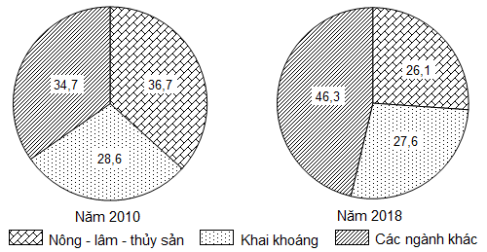
(Nguồn số liệu theo Niên giám thống kê Việt Nam 2019, NXB Thống kê, 2020)
Theo biểu đồ, nhận xét nào sau đây đúng về sự thay đổi tỉ trọng trong cơ cấu lao động phân theo ngành của Trung Quốc năm 2018 so với năm 2010?
A. Nông - lâm - thủy sản giảm, khai khoáng tăng. B. Khai khoáng tăng, các ngành khác tăng.
C. Nông - lâm - thủy sản giảm, khai khoáng giảm. D. Khai khoáng giảm, các ngành khác giảm.
Câu 41: Vùng biển Nhật Bản có nhiều ngư trường lớn chủ yếu do

A. nằm ở nơi các dòng biển nóng và lạnh gặp nhau.
B. khí hậu ôn đới gió mùa, dòng biển nóng chảy qua.
C. có đường bờ biển dài và vùng biển rộng.
D. nằm ở nơi di lưu của các luồng sinh vật.

Câu 42: Đặc tính cần cù, có tinh thần trách nhiệm rất cao, coi trọng giáo dục của người lao động
A. là nhân tố quan trọng hàng đầu thúc đẩy nền kinh tế Nhật Bản phát triển.
B. tạo nên sự cách biệt của người Nhật với người dân tất cả các nước khác.
C. là trở ngại khi Nhật Bản hợp tác quốc tế về lao động với các nước khác.
D. có ảnh hưởng không nhiều đối sự nghiệp phát triển kinh tế của Nhật Bản.
Câu 43: Công nghiệp sản xuất hàng tiêu dùng của Trung Quốc phát triển mạnh dựa trên lợi thế chủ yếu nào sau đây?

A. Thu hút được nhiều vốn, công nghệ từ nước ngoài.
B. Có nhiều làng nghề với truyền thống sản xuất lâu đời.
C. Nguồn tài nguyên khoáng sản phong phú và đa dạng.
D. Nguồn lao động đông đảo, thị trường tiêu thụ rộng lớn.

Câu 43: Trung Quốc không áp dụng chính sách, biện pháp nào sau đây trong cải cách nông nghiệp?
A. Giao đất cho người nông dân. B. Cải tạo tốt hệ thống thủy lợi.
C. Đưa giống mới vào sản xuất. D. Tăng thêm thuế nông nghiệp.
Câu 44: Lợi thế quan trọng nhất để các nước Đông Nam Á phát triển ngành đánh bắt và nuôi trồng thủy hải sản là
A. nhu cầu thị trường trong nước và thế giới ngày càng lớn.
B. công nghiệp chế biến thực phẩm là ngành trọng điểm.
C. hầu hết các nước tiếp giáp biển, vùng biển nóng giàu hải sản.
D. người dân có nhiều kinh nghiệm đánh bắt và nuôi trồng thủy hải sản.
Câu 45: Đâu không phải là thách thức của ASEAN trong những năm gần đây?
A. Chênh lệch trình độ phát triển. B. Tình trạng đói nghèo còn phổ biến.
C. Đã tạo dựng môi trường hòa bình, ổn định. D. Vấn đề tôn giáo, hòa hợp dân tộc.
Câu 46: Cho bảng số liệu:
GIÁ TRỊ XUẤT NHẬP KHẨU NƯỚC TA NĂM 2017 (Đơn vị : tỉ USD)
Năm | Xuất khẩu | Nhập khẩu
2017 | 214,0 | 211,1
(Nguồn: Niên giám thông kê, Tổng cục thống kê 2018)
Theo bảng số liệu, cán cân xuất - nhập khẩu của nước ta năm 2017 là
A. 2,9 tỉ USD. B. 214,0 tỉ USD. C. - 2,9 tỉ USD. D. - 214,0 tỉ USD.
Câu 47: Cho bảng số liệu:
DIỆN TÍCH VÀ DÂN SỐ MỘT SỐ QUỐC GIA ĐÔNG NAM Á NĂM 2015
Quốc gia | Diện tích (nghìn km²) | Dân số (triệu người)
Cam-pu-chia | 181,1 | 15,8
In-đô-nê-xi-a | 1910,9 | 259,4
Xin-ga-po | 0,7 | 5,6
Việt Nam | 331,2 | 92,7
(Nguồn: Niên giám thống kê Việt Nam 2016, NXB Thống kê, 2017)
Theo bảng số liệu, cho biết quốc gia nào sau đây có mật độ dân số cao nhất vào năm 2015?
A. Cam pu chia. B. Xin-ga-po. C. In-đô-nê-xi-a. D. Việt Nam.
Câu 48: Cho bảng số liệu:
SẢN LƯỢNG LÚA VÀ DÂN SỐ CỦA MỘT SỐ QUỐC GIA, NĂM 2016
Quốc gia | Lào | In-đô-nê-xi-a | Ma-lai-xi-a | Cam-pu-chia
Dân số (triệu người) | 6,6 | 258,7 | 31,7 | 15,2
Sản lượng lúa (nghìn tấn) | 4149 | 77298 | 2252 | 9827
(Nguồn: Niên giám thống kê Việt Nam 2017, NXB Thống kê, 2018)
Theo bảng số liệu, quốc gia nào sau đây có bình quân sản lượng lúa theo đầu người cao nhất?
A. Lào. B. In-đô-nê-xi-a. C. Ma-lai-xi-a. D. Cam-phu-chia.
Câu 49: Cho biểu đồ về tổng giá trị xuất, nhập khẩu của một số quốc gia giai đoạn 2010 - 2015:
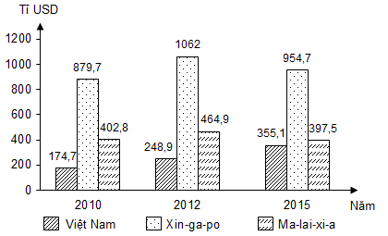
TỔNG GIA STRỊ XUẤT NHẬP KHẨU CỦA MỘT SỐ QUỐC GIA, GIAI ĐOẠN 2010 - 2015
(Nguồn số liệu theo Niên giám thống kê Việt Nam 2016, NXB Thống kê, 2017)
Theo biểu đồ, nhận xét nào sau đây đúng về sự thay đổi tổng giá trị xuất, nhập khẩu của một số quốc gia giai đoạn 2010 - 2015?
A. Việt Nam giảm, Ma-lai-xi-a giảm. B. Việt Nam tăng, Xin-ga-po tăng.
C. Ma-lai-xi-a tăng, Việt Nam tăng. D. Xin-ga-po và Ma-lai-xi-a đều giảm.
Câu 50: Núi Phú Sĩ nằm trên đảo nào sau đây của Nhật Bản?
A. Hô-cai-đô. B. Kiu-xiu. C. Hôn-su. D. Xi-cô-cư.
II. PHẦN TỰ LUẬN
Câu 1: Cho bảng số liệu:
SỐ KHÁCH DU LỊCH QUỐC TẾ ĐẾN Ở MỘT SỐ KHU VỰC CHÂU Á, NĂM 2017
Khu vực | Đông Á | Đông Nam Á | Tây Nam Á
Số khách du lịch đến (Nghìn lượt) | 148 375 | 121 661 | 118 944
(Nguồn: Niên giám thống kê Việt Nam 2018, NXB Thống kê, 2019)
a. Dựa vào bảng số liệu, vẽ biểu đồ thể hiện số khách du lịch quốc tế đến ở một số khu vực châu Á, năm 2017.
b. Nhận xét về số khách du lịch quốc tế đến ở các khu vực trên, năm 2017.
a. Vẽ biểu đồ
- Biểu đồ: Cột
- Các dạng biểu đồ khác không cho điểm.
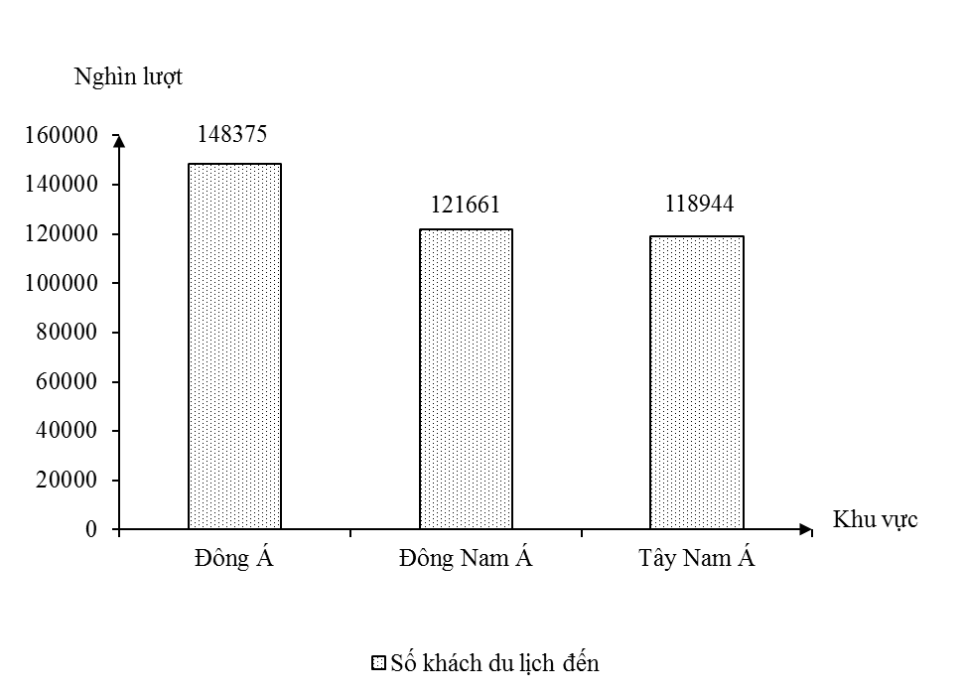
SỐ KHÁCH DU LỊCH QUỐC TẾ ĐẾN Ở MỘT SỐ KHU VỰC CHÂU Á, NĂM 2017.
b/ Nhận xét
- Số khách du lịch quốc tế đến ở một số khu vực Châu Á không đều nhau: Nhiều nhất là Đông Á, tiếp theo đến Đông Nam Á và Tây Nam Á có số khách du lịch quốc tế đến ít nhất. (dẫn chứng số liệu)
Câu 2: Vì sao sản xuất nông nghiệp của Trung Quốc lại tập trung chủ yếu ở miền Đông?
Sản xuất nông nghiệp của Trung Quốc tập trung chủ yếu ở miền Đông vì:
- Thuận lợi về điều kiện tự nhiên:
+ Đồng bằng châu thổ rộng lớn, đất phù sa màu mỡ.
+ Khí hậu cận nhiệt đới gió mùa và ôn đới gió mùa, nguồn nước dồi dào.
- Thuận lợi về kinh tế - xã hội:
+ Dân cư đông đúc, nhiều kinh nghiệm trong sản xuất nông nghiệp, thị trường tiêu thụ lớn.
+ Công nghiệp chế biến lương thực, thực phẩm phát triển; cơ sở hạ tầng, cơ sở vật chất kĩ thuật tương đối đồng bộ.
Câu 3: Cho bảng số liệu:
TỔNG SẢN PHẨM TRONG NƯỚC CỦA XIN-GA-PO QUA CÁC NĂM
(Đơn vị: triệu USD)
Năm | 2013 | 2014 | 2016
Tổng sản phẩm | 302511 | 308143 | 296975
(Nguồn: Niên giám thống kê Việt Nam 2017, NXB Thống kê, 2018)
a. Dựa vào bảng số liệu, hãy vẽ biểu đồ thể hiện tổng sản phẩm trong nước của Xin-ga-po qua các năm trên.
b. Nhận xét về tổng sản phẩm trong nước của Xin-ga-po qua các năm.
a. Vẽ biểu đồ
- Biểu đồ: Cột
- Các dạng biểu đồ khác không cho điểm.
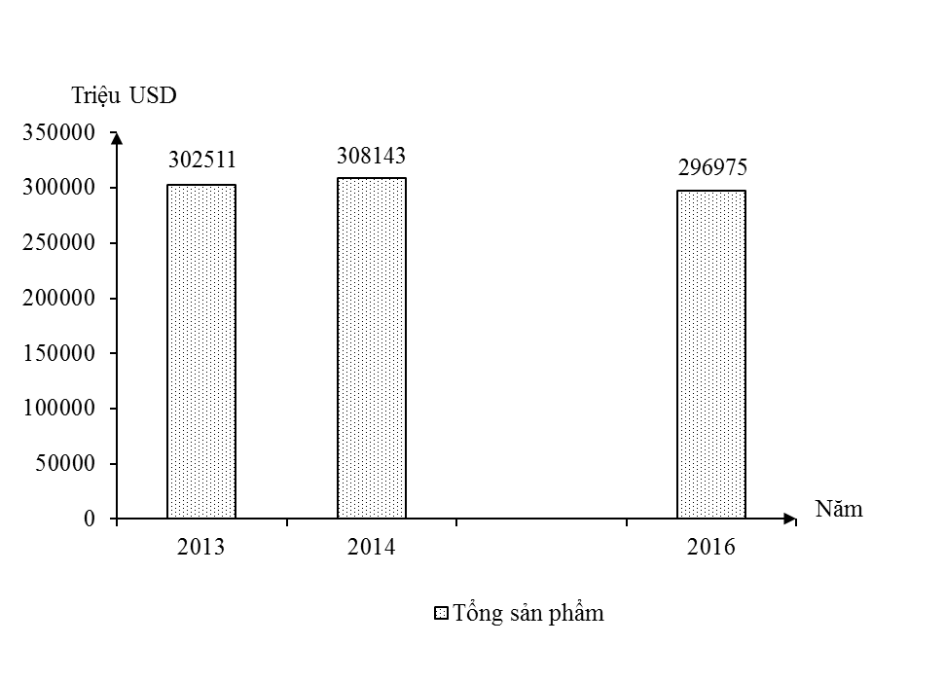
TỔNG SẢN PHẨM TRONG NƯỚC CỦA XIN-GA-PO QUA CÁC NĂM
b. Nhận xét tổng sản phẩm trong nước của Xin-ga-po qua các năm:
Tổng sản phẩm trong nước của Xi-ga-po giảm không liên tục. (dẫn chứng)
Câu 4. Chứng minh Trung Quốc có nhiều điều kiện tự nhiên thuận lợi để phát triển nông nghiệp
TL: Trung Quốc có nhiều điều kiện tự nhiên thuận lợi để phát triển nông nghiệp
- Địa hình và đất đai: đất đai rộng lớn, màu mỡ. Nhiều nơi có địa hình bằng phẳng…
- Khí hậu: Có sự phân hóa đa dạng.
- Nước: phong phú cả trên mặt và nước ngầm.
- Các điều kiện khác:….

---------------HẾT----------------

